Работа с burpsuite
Часть 5
Казначеев Сергей Ильич
Содержание

1 Цель работы
Использовать Burp Suite

2 Выполнение индивидуального проекта
Для начала откроем терминал и запустим Burp Suite
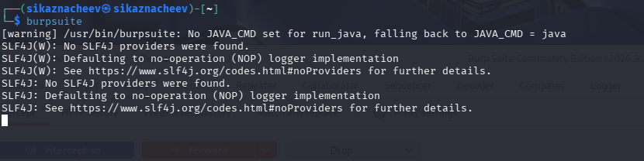
1
После чего настроим его
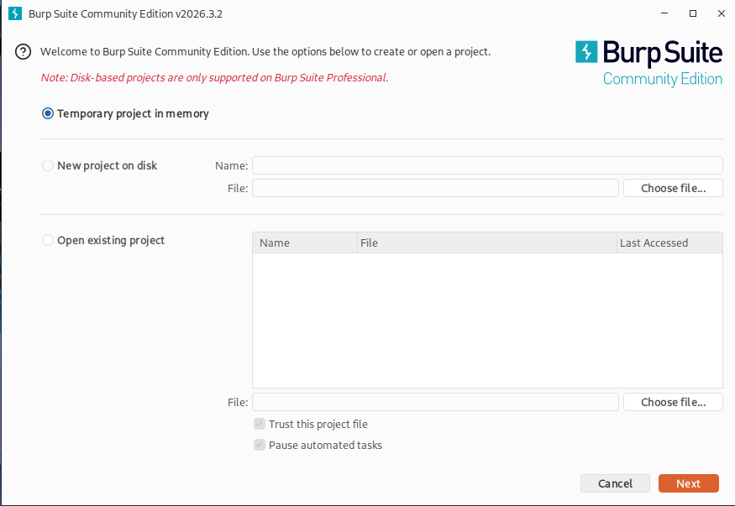
2
Затем проверим запустился ли burp suite или нет
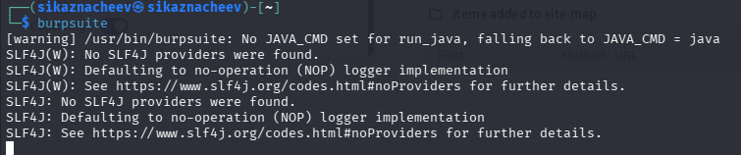
3
Далее настроим Proxy включив перехват запросов
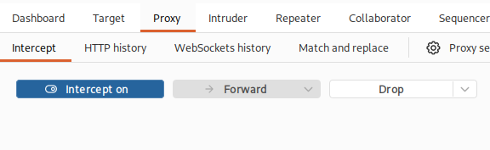
4
После чего запустим браузер с прокси burp
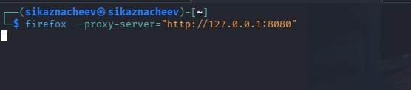
5
Затем проверим работу прокси и убедимся что запрос перехвотили
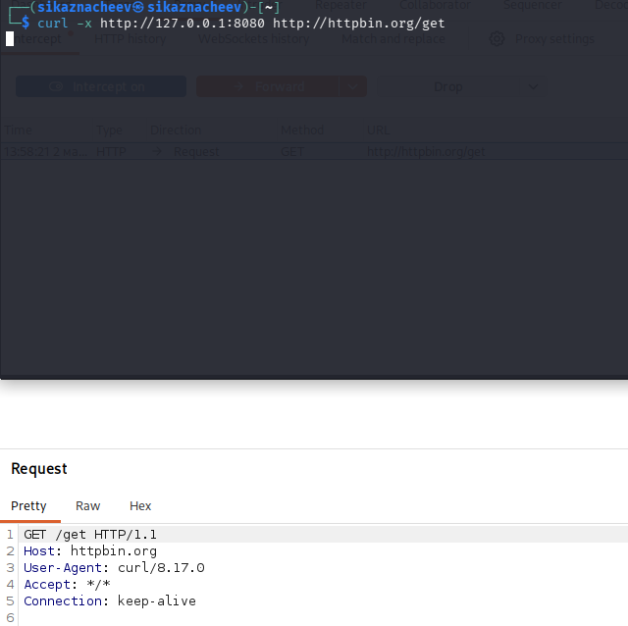
6

3 Выводи
В результате выполнения индивидуального проекта часть 5, я получил навыки работы с burp suite

